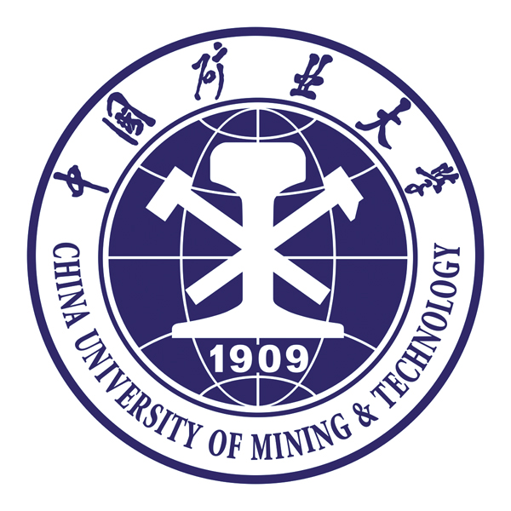

**中国矿业大学第十届“让鸡蛋飞”大学生结构设计竞赛**

**策**

**划**

**书**

主办方：共青团中国矿业大学委员会

承办方：中国矿业大学力学与土木工程学院创新协会

协办方： 化工学院学生会、科协

公共管理学院学生会

国际学院科协

孙越崎学院科协

数学学院学生会、科协

体育学院学生会

安全工程学院学生会、科协

机电工程学院科协

环境与测绘学院学生会、科协

外国语言文化学院学生会

电气与动力工程学院学生会、科协

信息与控制工程学院科协 资资源与地球科学学院科协

能源、材料与物理学部科协

管理学院科协

建筑与设计学院科协

矿业工程学院科协

材料科学与工程学院科协

计算机科学与技术学院学生会

徐海学院科协

徐医医学影像学院x-ray医工科研社

主办方：力建学院

承办方：机电学院 化工学院 材料学院

资源学院 电力学院

2011年11月

2020年10月

**中国矿业大学第十届“让鸡蛋飞”大学生结构设计竞赛**

**策划书**

# 活动名称

中国矿业大学第十届“让鸡蛋飞”结构设计竞赛

# 二、活动背景

大学生科技创新能力的培养不仅是国家的需要，也是社会的需要和时代的主题。进入21世纪，人才毫无疑问将成为时代发展与社会进步的主导因素。作为一名优秀人才，科技创新能力是其必备的素质。学校鼓励我们多动手多创新，开展了科技文化节的活动，是培养同学们创新意识的一项很重要的举措。

力学与土木工程学院创新协会曾主办了九届“让鸡蛋飞”活动，为同学们提供了锻炼创新思维的机会。每次活动都有来自不同学院近百组参赛队参与，激发了全校同学对创新的高度重视和浓厚兴趣，取得了较好的成绩，在学生群体中获得了广泛的好评，增添了学校的科创文化气氛。

秋高气爽，同学们的学习进入正轨，正是时候展现我们大学生的精神面貌。作为青春的代言人，大学生总是洋溢着年轻的活力，充满着狂热的热情。因此，此次结构竞赛鼓励同学们由想法走向实践，培养大学生创新思维能力的同时锻炼了同学们的动手能力，理论与时间相结合。与兄弟院校共同参加比赛增进了友谊，加强了各学校之间科创部门的交流，为以后更进一步的发展奠定了基础。相信同学们在这样趣味性与创新性并存的比赛中能够获得更多的快乐与进步。

# 活动目的

通过这次“让鸡蛋飞”活动培养同学们的创新意识，提高大学生的团队协作能力，加强理论与实践相结合的能力，在创新的思维中能够获得更多的成长与进步，也能够加强与同学们的交流与感情。加强与徐州兄弟院校的交流，培养院校的科创文化氛围，能够取得更大的进步。

此外，今年虽然由于疫情，许多比赛被推迟或取消，但本届比赛，将结合疫情背景和节能减排主题，让同学们的创新创造力重新活跃起来，并且宣扬环保节约的比赛理念，追求更高的目标，用最少的材料，制作更好的作品。

# 四、活动主题

让鸡蛋起飞，让创造起舞！

# 五、活动对象

中国矿业大学在读本科生以及受邀学校在校本科生

# 六、活动时间

活动报名：10.24-10.29

作品制作：11.1-11.6

作品收集：11.6 19:00-22:00

称重时间：11.6 19:00-22:00

活动初赛：11.7 8:00-12:00

活动决赛：11.8 10:00-12:00

# 七、活动地点

作品收集、称重地点:力学与土木工程学院B204、B308

比赛地点：初赛：教一教三四楼连廊；决赛：图书馆钟楼顶楼。

# 八、活动报名方式

（1）赛氪网网上报名

赛氪APP、点击竞赛、点击土木建筑、点击校级。根据提示在网上报名，并提交，提示完成后方为报名成功。

赛事交流与答疑文件发布群：618873347

（2）报名形式

为了保证比赛报名的公正性，赛氪网上报名唯一报名方式，短信、QQ报名不予接受。

备注：报名者需五人以下组队参加，鼓励跨学校、跨专业、跨年级组队。每队领取材料时需交付材料费及报名费18元。

# 九、活动简介

**（1）活动形式**

参赛者以团队的形式报名，在规定的时间内使用指定材料（牙签、美工刀、502胶水等）手工制作鸡蛋保护装备，作品形式大小无限定，要求预留空间放入鸡蛋，模型收集并称重装入比赛用蛋并编号。比赛分初赛、决赛。初赛地点为教一教三四楼连接长廊，参赛对象为矿大在读本科生及受邀院校在读本科生，模型落地后由工作人员进行评判其是否加载成功，成功的模型按照相应的算分公式进行算分并排名。取成绩前40的作品进入决赛。决赛地点为图书馆钟楼顶楼，参赛作品由参赛队队长在指定高度将作品以自由落体的形式落下，保证鸡蛋完好，根据相应的评分细则进行评分，并进行最终的排名。

**（2）活动流程**

活动报名→材料领取→模型制作→模型收集→模型试验

|  |  |  |
| --- | --- | --- |
| 项目 | 时间 | 内容 |
| 活动报名 | 10月24日～10月29日20:00 | 赛氪网网上报名 |
| 材料领取 | 10月31日  14:00～22:00 | 参赛小组派一名队员在规定时间到指定地点领取比赛材料以及参赛指南。 |
| 模型制作 | 11月1日～11月6日 | 参赛小组在规定时间内完成一个作品。 |
| 模型收集 | 11月6日  19:00～22:00 | 参赛小组派代表将模型交至指定地点先由工作人员检查是否违规，再固定鸡蛋、称重、编号、领取参赛证。 |
| 活动初赛 | 11月7日  8：00～12：00 | 参赛小组领取模型后有序进入初赛场地进行第一次落蛋。初赛结束后以得分高低，取前40组作品进入决赛。 |
| 活动决赛 | 11月8日  10：00～12：00 | 进入决赛参赛队派代表进入图书馆进行决赛。特等奖等奖项在决赛结束由评委评出。 |

**（3）活动规则**

①每支队伍由3～5名队员（在校本科生）组成，鼓励跨学校、跨年级、跨专业组队。

②材料领取之后自由制作模型，要求在规定时间提交作品。作品提交时领取鸡蛋并称重，随后将鸡蛋放置与模型中，处理完毕后称总重。编号后作品不允许修改。

③初赛前参赛小组派一名代表提早到指定地点领取模型，在工作人员引导下有序进入比赛现场进行初赛。初赛结束后现场公布决赛名单，决赛次日上午进行。

④参赛小组在比赛中使用除主办方提供的材料（美工刀、502胶水和牙签）制作而成的模型视为无效，未在规定的制作时间内提交模型的视为自动放弃。

⑤各参赛队伍须文明比赛，比赛中遇到的相关问题应该通过正常渠道向主办方或者评委反应，不能以任何形式干扰比赛的进程，影响比赛秩序。

⑥现场落蛋期间，参赛选手应遵从现场比赛秩序，注意安全，不得把身体探出护栏、围墙外。放飞模型的同学必须戴参赛证（由参赛队伍自行推荐同组人员），其他人不允许进入放飞场地。任何不遵守比赛规则或不注意安全的情况，直接取消比赛资格。

⑦评委由协办方各学院及各受邀学校指派2名代表组成评委团，在比赛前由承办方进行培训并在活动当天进行现场评分任务。

**（4）作品要求**

①鸡蛋为普通食用生鸡蛋（50g左右） ，由举办方统一选购；参赛作品应基本能看到鸡蛋全貌或能直接取出。

②材料限定为木质材料（牙签）、502胶水，美工刀由承办方提供，参赛作品样式体积质量均无限制。

③在保证公平的前提下，裁判可根据限制条件认定作品违规或成绩无效；规则如发生改变，将及时通知到各队。

④如评委发现有严重抄袭的作品，确认无误后经承办方和协办方讨论给出具体的处置意见。

**十、前期准备**

**（1）活动宣传**

①海报宣传：在各宿舍楼内张贴A3海报，内容有吸引力，吸引更多的同学参与其中。

②各协办学院学生组织协助宣传。

③邀请校内新闻部记者跟踪关注本次活动。

④受邀学校及徐州相关媒体在校外宣传。

**（2）材料准备**

由力学与土木工程学院创新协会组织策划部统计参赛小组组数，按需购买材料（牙签，502胶水和鸡蛋）。

**十一、奖项设置**

|  |  |
| --- | --- |
| 奖项 | 名额（百分比或组数） |
| 一等奖 | 3% |
| 二等奖 | 6% |
| 三等奖 | 10% |

**十二、活动预算**

|  |  |  |  |  |
| --- | --- | --- | --- | --- |
| 物品 | 数量（份） | 单价（元） | 小计（元） | 备注 |
| A4宣传单 | 1000 | 0.15 | 150 | 信电楼打印店记账 |
| 海报（A3，彩） | 45 | 3 | 135 | 信电楼打印店记账 |
| 宣传横幅 | 3 | 50 | 150 | 信电楼打印店记账 |
| 高空作业服 | 2 | 200 | 400 | 学院科创活动基金 |
| 塑料纸 | 20 | 10 | 200 | 学院科创活动基金 |
| 卡纸 | 1000 | 0.3 | 300 | 学院科创活动基金 |
| 合计 |  |  | 1335 |  |

力学与土木工程学院创新协会

2020年10月12日星期一